PROYECTO DE RESOLUCIÓN

Artículo 1°.- La Legislatura de la Ciudad Autónoma de Buenos Aires en cumplimiento con lo dispuesto en el inciso 3° del artículo 83 y el inciso 4° del artículo 105 de la Constitución de la Ciudad Autónoma de Buenos Aires, solicita al Poder Ejecutivo que informe, a través de los organismos correspondientes, dentro de los treinta (30) días de recibida la presente, sobre los puntos que a continuación se detallan, referidos a la Ley de Integración Productiva e Impulso al trabajo en Barrios Populares, sancionada el 2/6/2022 por esta Legislatura.
- Detalle en qué terrenos se planean ubicar las empresas que se verán beneficiadas con exenciones según esta norma. Indique si son terrenos de dominio público o privado. Adjunte la documentación respaldatoria correspondiente.
- Informe si se evalúa la venta o alquiler de suelo público en Barrios Populares con fines comerciales. Remita un listado de los inmuebles de propiedad pública que son susceptibles a ser vendidos o alquilados por empresas. En el caso de producirse la venta o alquiler de suelo público, especifique de qué forma se hará, distinguiendo entre expropiación, concesión, convenio, u otras.
- Indique qué sectores e inmuebles se consideran “con potencial para el desarrollo económico” en cada uno de los barrios en proceso de reurbanización identificados por las Leyes 5705; 5798; 5799 y 6129. Explique qué alcance tiene la expresión “con potencial para el desarrollo económico” y qué criterios o estudios se usaron para valorar terrenos.
- Detalle qué objetivos tuvieron las recorridas del día 9 de junio en los barrios alcanzados por esta ley. Enumere a quiénes se invitó a recorrer los terrenos para desarrollar económicamente, y con qué criterio se eligen esas personas o empresas.
- Indique si estos terrenos están vacantes actualmente. En caso de estarlo, explique por qué razones se priorizarían los usos comerciales sobre las viviendas y el espacio público. En caso de no estarlo, desarrolle qué usos serán desplazados.
- Explique cómo afecta la implementación de esta ley sobre los planes de reurbanización de los barrios, y cómo se evalúa el impacto sobre el tejido y la trama urbana.
- Informe si los integrantes de las Mesas de Gestión Participativa de los barrios afectados serán consultados para la decisión de cuáles serán los terrenos destinados a la construcción de locales para las empresas.
- Informe si se realizaron adjudicaciones para la construcción de locales comerciales.

Art. 2 °.- Comuníquese, etc.

FUNDAMENTOS

Señor Presidente:
La Ley de Integración Productiva e Impulso al trabajo en Barrios Populares, sancionada por esta Legislatura el 2 de junio de este año, propone la creación de un distrito económico compuesto ”por aquellos barrios populares de la Ciudad, identificados por las Leyes 5705; 5798; 5799 y 6129 y por aquellos que sean establecidos oportunamente por nuevas leyes de reurbanización e integración socio-urbana”. Este distrito cuenta con la particularidad de no fijar límites exactos, ni la ubicación de los espacios donde pueden radicarse los usos económicos que enumera.
El día 9 de junio se realizaron recorridas por los barrios que esta ley afecta, organizadas por la Subsecretaría de Gestión de Políticas Productivas, dependiente del Ministerio de Desarrollo Económico y Producción, con el objetivo de “conocer en terreno las posibilidades de desarrollo urbano y de negocios que ofrece el Distrito Social”, según consta en la invitación. O sea, recorrer los terrenos con potencial para radicar empresas en barrios populares según la Ley recientemente sancionada. De estos recorridos participaron José Luis Giusti, Ministro de Desarrollo Económico y Producción, y María Migliore, Ministra de Desarrollo Humano y Hábitat, entre otros.
Estas visitas se realizaron sin conocimiento de vecinos y comerciantes de los barrios, y sin informar a las mesas de reurbanización ni las Mesas de Gestión Participativa.
Resulta fundamental saber cuáles son los terrenos sobre los que se está planificando, para conocer los impactos de la norma sobre el territorio.
Por todo lo expuesto, se solicita la aprobación del presente proyecto.

ANEXO
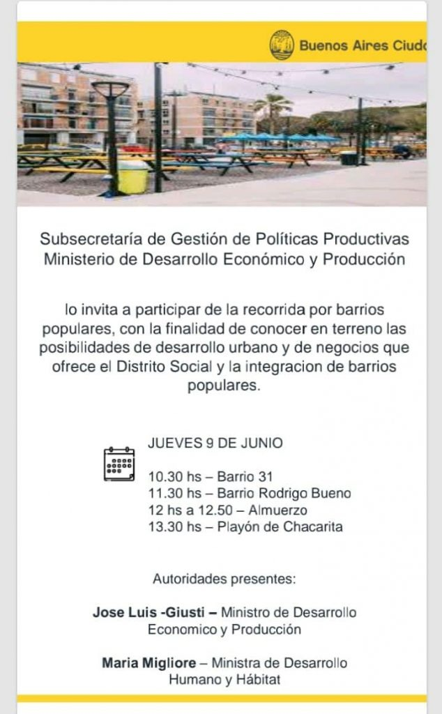
Se adjunta invitación del GCBA a las recorridas:

